**В рамках методического объединения**

**«Школа успеха»**

**20.11.2020**

«Развитие чувства ритма у детей дошкольного возраста»

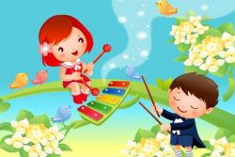

**Подготовила:**

Музыкальный руководитель

Медведева И.А.

**Консультация**

Ритмическая способность занимает особое место в развитии ребенка. Уже в самых ранних проявлениях лепета обнаруживается ритмическая повторяемость однородных слогов, затем чередование разнородных. Отмечается тесная связь лепета с ритмическими движениями: ребенок ритмично взмахивает руками, прыгает, стучит игрушкой, при этом выкрикивает слоги в ритме движений, а как только движения прекращаются, он умолкает.

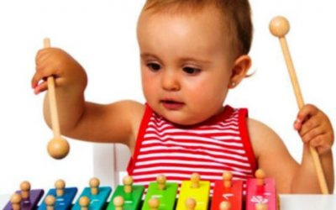 Чувство ритма - это одна из музыкальных способностей, без которой, практически невозможна никакая музыкальная деятельность. Чувство ритма – это способность активно переживать музыку, чувствовать эмоциональную выразительность музыкального ритма и точно его воспроизводить. Ритм - один из центральных, основополагающих элементов музыки, поэтому для воспроизведения ритма применяют все виды музыкальной деятельности: слушание музыки, пение, музыкально – ритмические движения, музыкальные игры, элементарное музицирование.

**Ритм в музыке** – категория не только времяизмерительная, но и эмоционально-выразительная, образно-поэтическая, художественно-смысловая. Чувство ритма способствуют развитию умственных способностей, психических процессов, ассоциативной фантазии, развития мелкой моторики, двигательной реакции, эмоциональной отзывчивости на музыку, становлению творческой личности ребёнка, что очень важно для детей дошкольного возраста.

Музыкальная деятельность невозможна без развитого чувства музыкального ритма, которое является одной из основных музыкальных способностей ребёнка.

Большой возможностью в **развитии у детей чувство ритма** обладает элементарное музицирование т. к. является одним из любимых детьми видов музыкальной деятельности. Обучаясь игре на детских музыкальных инструментах, дети открывают для себя мир музыкальных звуков и их отношений, осознаннее различают красоту звучания различных инструментов. У них улучшается качество пения (чище поют), музыкально-**ритмических движений**(четче воспроизводят **ритм**).

Элементарное музицирование с дошкольниками предполагает широкое использование детских музыкальных инструментов, прежде всего шумовых, поскольку именно эти инструменты просты и наиболее доступны детям дошкольного возраста. Кроме того, они составляют самое привлекательное, что есть для маленьких детей в музыке. Внешняя привлекательность и необычность инструмента – главное, определяет интерес к нему и желание взять его в руки. Техническая легкость игры на шумовых, ударных инструментах, их способность тотчас же откликаться на любое прикосновение располагают и побуждают детей к звукокрасочной игре, а через нее – к простейшей импровизации.

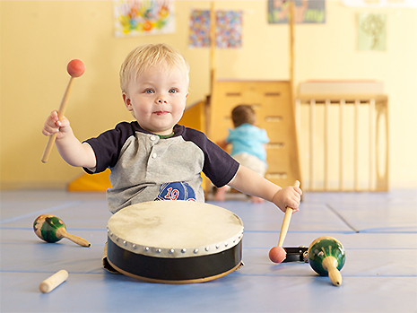 В процессе игры на детских музыкальных инструментах **развиваются** музыкальные способности и прежде всего все виды музыкального **слуха**: звуковысотный,  **метроритмический**, ладогармонический, тембровый, динамический и чувство музыкальной формы.

Кроме этого, музицирование является важным источником постижения системы средств музыкальной выразительности, познание музыкальных явлений и закономерностей. Оно способствует **развитию** тонкости и эмоциональности чувств. Дети открывают для себя мир музыкальных звуков, различают красоту звучания разных инструментов, совершенствуются в выразительности исполнения. У них активизируется музыкальная память и творческое воображение. Помимо музыкальных способностей **развиваются волевые качества**, сосредоточенность, внимание, усидчивость, благоприятное эмоциональное состояние детей.

Развитием чувства ритма рекомендуется заниматься с самого раннего возраста и в доступной для дошкольников форме: ритмических упражнениях и играх. В игровой форме дети овладевают движениями общей и мелкой моторики, учатся находить ритмическую организацию в музыке и речи, выкладывать орнаментальные узоры. Работа по развитию чувства ритма ведется в процессе овладения детьми различными видами деятельности на музыкальных и физкультурных занятиях, на занятиях по рисованию, аппликации, развитию речи, в ходе подвижных, хороводных, дидактических игр и игр-драматизаций.

Основная работа по развитию чувства ритма происходит на музыкальном занятии, но дети, придя домой, часто повторяют то, чему они научились на музыкальном занятии: танцевальные движения, музыкально-ритмические упражнения. И вы, родители, должны их в этом поощрять. Не всегда у ребёнка всё получается. Вы должны подсказать ему, как правильно выполнить то или иное движение, как сделать это красивее.

**Рекомендации родителям**

* Слушайте музыку (Она улучшает настроение, способствует эмоциональному развитию).
* Учите ребенка воспроизводить мелодию хлопками, постукиванием, пением. Если малыш еще не научился самостоятельно выполнять задание, хлопайте его ручками, взяв их в свои руки; отстукивайте ритм или дирижируйте его рукой.
* Поощряйте движения под музыку (Устройте парад, маршируя и стуча в барабаны).
* Хорошо помогает для развития чувства ритма игра на детских шумовых инструментах. (Возьмите коробочки или бутылочки, насыпьте в них немного любой крупы – вот и получился незатейливый инструмент). Можно использовать деревянные палочки или ложки. Пусть ребёнок воспроизводит ритм любой услышанной музыки на этом «инструменте». Меняйте темп движений (то быстрее, то медленнее).
* Инсценируйте детские потешки, песенки, стихи.
* Чаще интересуйтесь у детей, что нового они выучили на музыкальном занятии.
* Играйте с детьми дома, на прогулке, во время чтения стихотворения, игры на шумовых инструментах, в любое время года и дня.

**Двигательное упражнение «Ноги и ножки»** (для детей от 3 лет)

Большие ноги шли по дороге: топ-топ, топ-топ, топ-топ. (ходьба в медленном темпе, четко опуская ногу на всю стопу).

Маленькие ножки бежали по дорожке: топа-топа-топа-топ, топа-топа-топа-топ. (бег на носках с остановкой на последнее слово).

**Упражнение «Часы»**

Тик-так, тик-так, все часы идут вот так (наклоны головы то к одному плечу, то к другому).

**Упражнение «Непослушный дождик»** (для детей от 3 лет)

Дождик - кап! Дождик - кап!

То сильней, то тише. (ударять указательным пальцем одной руки по ладони другой).

Не стучи, не стучи, Не стучи по крыше! (грозить пальцем)

Непослушный какой! (укоризненно покачать головой).

Погоди, не лейся!

Заходи к малышам (поманить руками).

И в тепле погрейся! (положить ладони на плечи, скрестить ладони на груди.

**Упражнение «Прогулка»**

По узенькой дорожке

Шагают наши ножки (ходить по кругу, высоко поднимая ноги),

По камешкам, по камешкам (поскоки с ноги на ногу в медленном темпе),

И в ямку... бух! (сесть на пол, на последнем слове).

- Меж еловых мягких лап (стучать пальцами по столу)

Дождик кап-кап-кап (поочерёдно всеми пальцами раскрытых кистей)

Где сучок давно засох,

Серый мох-мох-мох (поднять руки над столом, сжимать-разжимать кулаки).

Где листок к листку прилип,

Вырос гриб, гриб, гриб. (указательным пальцем правой руки касаться поочерёдно всех пальцев левой руки)

Кто нашёл его друзья? (сжав все пальцы левой руки, кроме мизинца, показать его) Это я, я, я!

**Игра: «Ритмическое эхо»** (для детей от 4 лет)

Взрослый прохлопывает простые ритмические рисунки. Дети должны их точно повторить. Усложнение: вводится притоп ногой, обеими ногами.

**Игра «Сыграй, как я».**

Игровой материал: бубен, металлофон, музыкальный молоточек, деревянные ложки.  Взрослый предлагает ребенку послушать, а затем повторить ритмический рисунок, состоящий из 5 - 7 звуков, сыгранных на любом инструменте.